晟天新能源内页banner尺寸和二级栏目导航样式参考彪马精密的：
http://bmjx.wm39.mingtengnet.com/about.aspx?mid=318

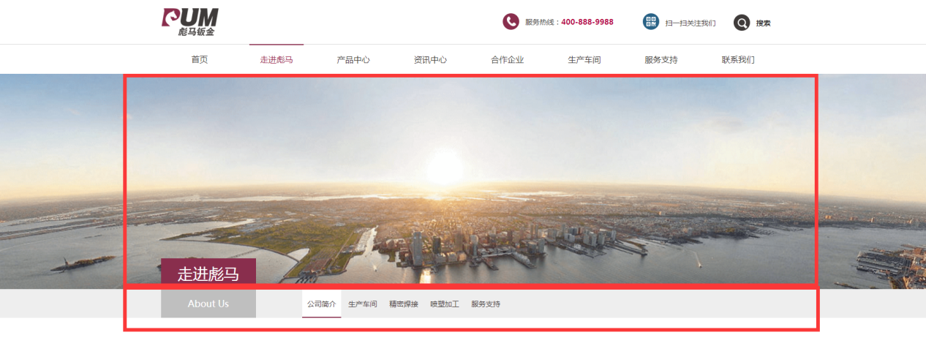

栏目拓扑图：
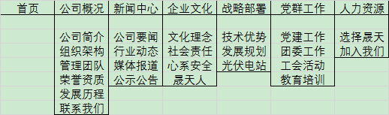
公司概况：
公司简介——单页
组织架构——单页
管理团队——参考锦美投资者关系（董事成员）的效果
荣誉资质——参考锦美资质荣誉
发展历程——参考锦美发展历程

新闻中心：
公司要闻——参考锦美投资者关系>三会治理
行业动态、媒体报道、公示公告——参考锦美行业资讯

企业文化：
文化理念、社会责任、心系安全——单页
晟天人——参考锦美企业文化>员工风采

战略部署：
技术领先、发展规划——单页
光伏电站——参考彪马精密
http://bmjx.wm39.mingtengnet.com/product.aspx?mid=290&&sid=4

党群工作：
所有栏目与彪马新闻相同http://bmjx.wm39.mingtengnet.com/news.aspx?mid=288

人力资源：
选择晟天——单页
加入我们——参考锦美人力资源>人才招聘

